

**ՎԱՂԱՐՇԱՊԱՏԻ Մ.ԳՈՐԿՈՒ ԱՆՎԱՆ N 5 ԱՎԱԳ ԴՊՐՈՑ**

**ՀԵՐԹԱԿԱՆ ԱՏԵՍՏԱՎՈՐՄԱՆ ԵՆԹԱԿԱ ՈՒՍՈՒՑԻՉՆԵՐԻ ՎԵՐԱՊԱՏՐԱՍՏՈՒՄ**

**Ավարտական հետազոտական աշխատանք**

**Թեման**-Դերային խաղի կազմակերպման առանձնահատկությունները հեքիաթի կազմակերպման միջոցով

**Մասնակից՝**Լուսինե Կիրակոսյան

**Դպրոց՝** <<Ծիածանի միջնակարգ դպրոց >> ՊՈԱԿ

**Վերապատրաստող՝**Աննա Ստեփանյան

**Բովանդակություն**

**Ներածություն** 3

**Գլուխ 1**

**Դերային խաղի կազմակերպման առանձնահատկությունները հեքիաթի կազմակերպման միջոցով** 5

1.1 Դերային խաղ 5

1.2 Հեքիաթ 8

1.3 Հեքիաթի դասավանդում 16

**Գլուխ 2**

**Հետազոտական աշխատանք** 17

2.1 Պատրաստվում ենք տիկնիկանին ներկայացման 17

2.2 Հեքիաթի շարունակում, հերոսների բնութագրում 20

2.3 Հեքիաթի հերոսներին ներկայացնել մնջախաղի ձևով 23

2.4 Սեղանի թատրոն 24

2.5 Պոչատ աղվեսը հեքիաթի քննարկում և բեմականացում 26

**Եզրակացություն** 32

**Գրականության ցանկ** 33

**Հավելված** 34

**Ներածություն**

Արդի կրթական համակարգում ընդհանրապես, տարրական դասարաններում մասնավորապես բացառիկ տեղ է հատկացվում սովորողների երևակայական և ստեղծագործական կարողությունների ձևավորմանը: Ժամանակակից կրթական համակարգի նպատակներից մեկն է երեխային տալ այնպիսի կրթություն, որը նրան հնարավորություն կտա ոչ միայն գիտելիքներ ձեռք բերել, այլ զարգացնել կարողություններն ու հմտությունները` դրանք կիրառելով գործնականում: Կրթություն, որի արդյունքում նա կսովորի ազատ, անկաշկանդ, ինքնուրույն մտածել և գործել: Ուստի ուսուցման գործընթացն աշակերտին պետք է ինքնադրսևորման և ինքնազարգացման հնարավորություն ընձեռի: Դա իրականացվում է սովորողների կողմից նորը փորձարկելու, բացահայտումների, ուսումնառության ընթացքում ինքնուրույն գործունեություն ծավալելու միջոցով:

Այս խնդրի լուծմամբ պետք է զբաղվել արդեն կրտսեր դպրոցում, քանի որ հենց այդ փուլում են երեխայի մոտ ձևավորվում կրթական գործունեության հիմքերը, ինքնաարտահայտման ցանկությունն ու ընդունակությունը: Ատենախոսությունումարծածվածխնդիրներըհամապատասխանումեննրաններկայացվողժամանակակիցգիտամեթոդականպահանջներին՝արդիականությանը, ուսումնասիրությանառարկայիընտրությանը, վարկածիհիմնավորմանըևնպատակիիրականացմանը:

***Արդիականությունը*** պայմանավորված է կրտսեր դպրոցի մայրենիի դասերի առջև դրված զարգացնող խնդիրներով, ինքնուրույն-ստեղծագործ գիտելիքների վերաբերյալ դպրոցականներին նախնական գիտելիքներ հաղորդելու և այդ գիտելիքների ճանաչման ու տարբերակման կարողություններ զարգացնելու վերաբերյալ ՀՀ նոր կրթակարգում առաջադրված օրախնդիր պահանջներով: Առանց այս պահանջների՝ իրականացվող թեման չէր ունենա արդիական նշանակություն:

***Վարկածը*** ենթադրում է կրտսեր դպրոցականների բանավոր և գրավոր խոսքի զարգացում ստեղծագործական, երևակայական աշխատանքների միջոցով։ Հետազոտության ***նպատակն***  է տեսականորեն ուսումնասիրել դերային խաղը, տեսակները, դրանք պլանավորել և կիրառել գործնականում, մասնավորապես հեքիաթի ուսումնասիրման ընթացքում, որը կապացուցի սույն գործունեության դրական ազդեցությունը: Ուսումնասիրության ***առարկան*** կրտսեր դպրոցականների երևակայական և ստեղծագործական կարողությունների զարգացման գործընթացն է` դերային խաղի միջոցով՝ պայմանավորված թեմայի շուրջ տարվող աշխատանքով և այդ ամենի նկատմամբ ունեցած հետաքրքրությամբ:

Ուսումնասիրությանընթացքումմերառջևդրելենքհետևյալ***խնդիրները***.

1. Սովորողներինծանոթացնել հեքիաթներին, որոնքընդգրկվածենառաջինիցչորրորդդասարանիդասագրքերում, ուսումնաօժանդակ ձեռնարկներում։
2. Այդտարիքիսովորողներիկարողություններիսահմաններումհետազոտելուսումնասիրվողնյութիառանձնահատկությունները:
3. Դերային խաղիմիջոցովդիտարկելսովորողներիերևակայական և ստեղծագործական մտածողությանզարգացմանհնարները:
4. Ներկայացնել դերային խաղի կիրառմանհնարավորություններըհեքիաթի մասինգիտելիքներձևավորելիս:
5. Մշակելայնպիսիմեթոդականեղանակներ, որոնք կնպաստենհեքիաթի մատչելի ուսումնասիրությանը, կզարգացնեն ոչ միայն կրտսերդպրոցականներիհետաքրքրությունըայդստեղծագործություններինկատմամբ, այլև նրանց խոսքը, մտածողությունը։

Ուսումնասիրությանհամար***գիտամեթոդականհիմք***ենծառայելհայրենականմեթոդիստների՝Ա. Տեր-Գրիգորյանի, Ջ. Գյուլամիրյանիհայոցլեզվիմեթոդիկաները, մայրենիիդասագրքերիմեթոդականուղեցույցները։Հետազոտության տարբեր փուլերում կիրառվել են ուսուցման տարբեր մեթոդներ, հնարներ, մոտեցումներ՝ կրտսեր դպրոցում դասալսումներ, մայրենիի դասերի վերլուծություն, զրույց, դիտում, մտագրոհ, քառաբաժանում, խմբային աշխատանք և այլն:

Մեր ատենախոսության հետազոտական աշխատանքներն անցկացրել ենք Արմավիրի մարզի Ծիածանի միջնակարգ դպրոցում:

Ատենախոսությունը բաղկացած է ներածությունից, երկու գլխից, եզրակացությունից, գրականության ցանկից, հավելվածից:

Առաջին գլխում՝ **«Դերային խաղի կազմակերպման առանձնահատկությունները հեքիաթի ուսումնասիրման միջոցով**» ներկայացրել ենք դերային խաղը, տեսակները, հեքիաթի ժանրային առանձնահատկությունները և դրա ուսումնասիրությունը կրտսեր դպրոցում։ Երկրորդ գլխում՝ բուն հետազոտական աշխատանքում, մի քանի հեքիաթներ փորձել ենք բեմականացնել՝ արժևորելով դերային խաղը և նրա ընձեռած հնարավորությունները կրտսեր դպրոցականի ստեղծագործական և երևակայական մտածողության զարգացման գործում։

**Գլուխ 1**

**Դերային խաղի կազմակերպման առանձնահատկությունները հեքիաթի ուսումնասիրման միջոցով**

**1.1Դերային խաղ**

<<Հեքիաթներում անդունդներ են՝ խորը, անծայր, անվերջ… Հեքիաթը հարուստ ու շքեղ աշխարհ է: Հեքիաթը ամենաբարձր ստեղծագործությունն է. նույնիսկ հանճարները հեքիաթ չեն կարողանում ստեղծել, բայց հեքիաթների են ձգտում…>>

Հովհաննես Թումանյան

Անհատիվարքի, հմտություններիձևավորմանհզորմիջոցներիցմեկը  դերայինխաղն է:Սովորողիանհատականառանձնահատկություններնուբնավորությանգծերըվառարտահայտվումենխաղիբնույթիևայնդերիմիջոցով, որնիրվրավերցնումէնա ընդհանուրխաղերում: Ընդհանուրխաղերըմեծնշանակություն  ունենբնավորությանդաստիարակմանգործում. դիմացկունությունցավինկատմամբ, արժանապատվության, պատասխանատվության, վստահությանևարդարությանզգացում: Իրկյանքիոչմիփուլումերեխանչիսովորիայդքանշատևարդյունավետ, քանիրմանկականխաղերիընթացքում: Այդիսկպատճառովխաղայինգործունեությունըհարկավորէտեղափոխելդպրոցականուսուցմանշրջան. այդդեպքումերեխայիներքինհնարավորություններնավելիազատենզարգանում:

Երեխայինշատենանհրաժեշտ  դերայինխաղերը. դրանքնրանօգնումեննախապատրաստվելկյանքինուհասարակությանը: Երբերեխանգիտակցումէ, որ  գործումէինքնուրույն, սկսվումէնրակյանքիառաջինդերայինխաղը: Այսիրադարձությունըսկսվումէ 2-ից 4 մինչև 5-7 տարեկանսահմաններում: Փորձումէկրկնելմեծիգործողությունները, բոլորառարկաներըևիրադարձությունները:Երեխանկարողէխաղալտարատեսակ<<առարկայական>>դերեր: Նակարողէլինելմեծբեռնատարմեքենակամփոքրիկկատու: Մանկականերևակայությունըչունիսահմաններ: Կերպարադերայինխաղըառանձինաստիճանէդեպիերեխայի  երևակայականուկախարդականաշխարհ:  Երեխային  շրջապատողյուրաքանչյուրառարկաձեռքէբերում  նորնշանակություն: Թավայիկափարիչըվերածվումէղեկի, սանրը, գդալը` բարձրախոսի:  Աստիճանաբարկերպարայինխաղերըձեռքենբերումսյուժե: Երեխաներըսյուժետածդերայինխաղերըխաղումենսկսած 3,5 տարեկանից:

Դերայինխաղըերեխայիհոգեկանիզարգացմանմեջզբաղեցնումէկարևորտեղ:

Ինչքանմեծանումէերեխան, այնքանբարդենդառնումդերայինխաղերը: Իհայտենգալիսկանոններ, որոնցհարկավորէ  հետևել: 6-7 տարեկաներեխաներըցանկանում են խաղնանցկացնելիրենցձևով` մտնելովկոնֆլիկտիմեջ՝ գլխավոր դերը խաղալու իրավունք ստանալու համար:

Մեծանալով՝ավագնախադպրոցականերըսովորումենպայմանավորվելևպլանավորել  խաղը, ընդորումերեխաներըլավենընկալումնորդերերը, բայցոչդրանցստեղծումը: Ոչբոլորերեխաներըհակվածությունունենդեպիդերայինխաղ: Ամաչկոտ, քաշվողփոքրիկներըհաճախնախընտրումեն  սպորտայինխաղերկամմենակությունհամակարգչիդիմաց: Չիկարելիթերագնահատել  դերայինխաղերիներդրումըերեխայիզարգացմանգործում: Եթեերեխանամաչկոտէ, կարելիէերեխայինգրավելդեպիխաղը` այնվերածելովթատերականներկայացման: Երեխայինխաղիմեջներգրավելունմիտվածայդբոլորմիջոցներնունենմեկնպատակ` դաստիարակելներդաշնակզարգացած, հաջողվածանձնավորություն:

Դերախաղը ձեռքբերածգիտելիքներիկամփորձիհարստացմանմիջոցէ: Կատարելովորևէդեր` երեխանձգտումէ` ըստհամապատասխանիրավիճակիդրսևորելայնևհասցնելավարտին: Դերախաղըմասնակիցներին  հնարավորությունէտալիսբացահայտելու իրենցընդունակությունները: Դերախաղըկարողէունենալհստակկառուցվածքկամլինելազատ: Դերախաղիգրագետիրականացումնանգնահատելիօգուտէբերումմասնակիցներին: Այնցանկալիէանցկացնելպարապմունքիմեջտեղում: Մեթոդըպետքէկիրառելշատզգույշ: Նախընտրելի է, որխմբերըլինենփոքր: Եթեմիխումբըխաղումէ,մյուսըլինումէդիտորդ: Դերախաղըմասնակիցներինհնարավորությունէտալիսհասկանալու,թեինչպեսենիրենցզգումայլմարդիկ: Դերայինխաղըզարգացնումէխոսքը, ստեղծագործականունակութունները, ինքնուրույնությունը, խմբովխաղալու-աշխատելուհմտությունները: Դերախաղիէականնշանակությունըայնէ, որմասնակիցըհայտնվումէուրիշմարդուդերումևաշխարհիննայում նրա տեսանկյունից. մտնելով կերպարի մեջ՝ դառնում է նա, ում ընդօրինակում է:

Այսպիսով,դերայինխաղըմեկկամմիխումբանձանցկողմիցորոշակիիրադարությանխաղայինմոդելավորումն է:

Ընդհանուր առմամբ, խաղը երեխայի ակտիվ գործունեության տեսակ է, որը սովորաբար շրջապատող աշխարհի, մեծերի գործողությունների և փոխհարաբերությունների ընդօրինակումն Է: Մանկական խաղերն իրենց ծագումով, բնոււյթով և բովանդակությամբ սոցիալական են, կրում են ազգային ժողովրդական բնույթ և փոխանցվում են սերնդեսերունդ: Դրանցում ձևավորվում և դրսևորվում է աշխարհը ճանաչելու, նրա վրա ներգործելու երեխայի պահանջը, զարգանում են նրա կամային, ֆիզիկական հատկությունները:

Խաղի հաջող անցկացումը մեծամասամբ կախված է դերերի ճիշտ բաշխումից, այդ իսկ պատճառով կարևոր է հաշվի առնել երեխաների անհատական-անձնային առանձնահատկությունները՝ ամաչկոտությունը, աշխուժությունը և այլն:

Մեծահասակները դերային խաղը, թատրոնը պատկերացնում են միայն բեմի վրա՝ աթոռներ, վարագույր, փոքրերը խաղում են առանց ձևի, խաղում են իրական կյանքը: Սովորողները կարող են ներկայացումներ խաղալ հանպատրաստից, անհրաժեշտ բեմական միջոցները կարող են հենց տեղում պատրաստել՝ ներկայանալով կենդանի ձևով: Խաղ-ներկայացումը հնարավորություն է տալիս սովորողին ներկայանալու, արտահայտվելու, դառնալու ավելի անմիջական և շփվող: Դերային խաղից ծնվում են թատերական ներկայացումներ:

**1.2 Հեքիաթ**

Հեքիաթը բանահյուսության ժանր է, գերազանցապես արձակ, բանավոր պատմվածք՝ կախարդական, արկածային, կենցաղային բովանդակությամբ, հյուսված գեղարվեստական հնարանքի յուրատեսակ միջոցներով: Հեքիաթները ժողովրդական բանահյուսության ամենահին ու ամենատարածված ստեղծագործություններից են: Դրանք ծագել են մարդկության մանկության շրջանում, սակայն այսօր էլ շարունակում են ստեղծվել ու հուզել ընթերցողներին իրենց անմիջականությամբ, պարզությամբ ու խոր լավատեսությամբ: Հեքիաթը բանահյուսության ժանրերից է, որտեղ հերոսները և դեպքերը պատկերված են չափազանցված կամ այլաբանորեն, հաճախ էլ հրաշապատում ձևերով:

Համաշխարհային բանագիտության մեջ տարբեր տեսություններ ու կարծիքներ կան հեքիաթի ծագման ու ձևավորման վերաբերյալ: Հեքիաթների հեղինակը հիմնականում ժողովուրդն է: Այն, ինչ կյանքում անհնար է եղել իրականացնել, մարդիկ ցանկացել են տեսնել հեքիաթներում: Ավելի ուշ հեքիաթներ ստեղծվել են առանձին հեղինակներ՝ ժողովրդական պատումների մշակմամբ կամ ինքնուրույն:

Հեքիաթների միջոցով արտահայտվում են սոցիալական, բարոյախոսական բազմաթիվ կարևոր գաղափարներ ու մտքեր, որոնք հասարակական-ճանաչողական ու դաստիարակչական արժեք ունեն ոչ միայն մանուկ սերնդի, այլև բոլոր հասակի ու խավերի մարդկանց համար: <<Հայ ժողովրդական հեքիաթների մեծագույն մասը խորապես ազգային ստեղծագործություն է. դրանք տարբերվում են ուրիշ ժողովուրդների հեքիաթներից իրենց լեզվով, կյանքի, կենցաղի, բնության նկարագրով և հերոսների հոգեկան կերտվածքով: Հեքիաթներն իրենց ֆանտաստիկ, ռեալիստական սյուժեներով ու կերպարներով արտացոլում են հայ ժողովրդի պատմական զարգացման ընթացքը՝ սկսած նախնադարից, վերջացրած մեր երկրում ցարական-բուրժուական կարգերի տապալումով և սովետական իշխանության հաստատումով>>:[2,276]

<<Շատ հեքիաթներ սկիզբ են առնում հեթանոսական խոր հնադարից, երբ դրանք ոչ թե հեքիաթներ, այլ ժողովրդական հավատալիքներ էին: Լինելով նախնադարյան մարդու ազատ ստեղծագործության, վառ երևակայության, ոգիների, կախարդական աշխարհի և առհասարակ անբնական երևույթների հետ կապված մի պարզ պատմություն՝ այն սերտ առնչություն ունի մարդկային կյանքի ելևէջների հետ և յուրովի ներկայացնում է այդ կյանքն իր առավել կամ պակաս կողմերով: Սակայն այն տարբերությամբ միայն, որ հեքիաթի մեջ ամեն ինչ ավելի խոշոր, ավելի գունեղ, ավելի գրավիչ ու կենդանի կերպով է հանդես գալիս, քան իրականության մեջ, հեքիաթում ամեն ինչ շարժման մեջ է դրվում, նույնիսկ անշունչ առարկաները կենդանանում են, խոսում ու գործում են: Ինչպես Ուշինսկին է նկատել, հեքիաթներում առկա կյանքով ու հետաքրքրություններով լի անընդհատ շարժումը միահյուսվում է պատմելաձևի պարզության ու հաճախակի հանդիպող կրկնությունների հետ և ստեղծում մի ներդաշնակ ամբողջություն, որն իր բոլոր գեղեցիկ մանրամասնություններով, ժողովրդական բառերով, դարձվածքներով ու լեզվամտածողությամբ հեշտությամբ տպավորվում է սովորողների հիշողության մեջ:[12,135]

Ն.Դ. Լևիտովը նշում է, որ կրտսեր դպրոցական տարիքի սկզբնական շրջանում հեքիաթները մեծ ազդեցություն են ունենում սովորողների զարգացման գործում, որի նշանակությունն այս տարիքում բարոյական դաստիարակության համար չպետք է չգնահատել, քանի որ դրանք մեծ դեր են խաղում բարոյական գիտակցության, զգացմունքների ձևավորման հարցում: Հեքիաթները հետաքրքիր են, գրավում են սովորողներին, հեշտ են և մատչելի, այստեղ կա նաև ֆանտաստիկի այն երանգը, որը բավականին բնորոշ է կրտսեր դպրոցականի հոգեբանությանը: Նրանք հաճախ գերադասում են հեքիաթները պատմվածքներից և բանաստեղծություններից. հեքիաթներում նրանց գրավում է նորությունը, անառօրեականությունը: Սակայն չի նշանակում, որ կրտսեր դպրոցական տարիքի երեխաների ընթերցանությունում պետք է հիմնականում տեղ հատկացնել հեքիաթներին. կյանքից վերցված պատմությունները ևս կարևոր և առաջնային նշանակություն ունեն, սակայն դրանք պետք է լինեն հետաքրքիր և գրավեն երեխաներին:[14,34]

Հեղինակների մի խումբ էլ նշում է, որ գեղարվեստական գրականությունը մեծ նշանակություն ունի դպրոցականների հոգեկանի զարգացման համար: Նրանք նշում են, որ հեքիաթների, պատմվածքների միջոցով սովորողները ծանոթանում են իրենց շրջապատող կյանքի, տարբեր իրավիճակներում մարդկաց միջև դրսևորվող փոխհարաբերությունների հետ: Գրական հերոսները, նրանց արարքները սովորողների մոտ առաջացնում են հուզական արձագանք և համապատասխան բարոյական գնահատական:[15,4]

Լյուբլինսկայան, խոսելով կրտսեր դպրոցականի մասին, գրում է, որ նրանք ունեն գերբարձր զգայունակություն և նշում, որ հատկապես աղջիկներն առանց հստակ պատճառների լաց են լինում՝ լսելով հեքիաթային հերոսների՝ փորձությունների մեջ ընկնելու մասին: [16,36]

Լ. Պ. Ալեքսանյանը, խոսելով կրտսեր դպրոցականի մտածողության մասին, նշում է, որ տարրական դպրոցի երեխաների շրջանում մեծ հետաքրքրություն են ներկայացնում հատկապես հեքիաթները, խորհրդավոր և արկածային գրքերը և այլն: Կարդալով կամ լսելով հեքիաթները՝ սովորողներն իրենց դատողություններ են անում, իսկ դատողությունների միջոցով ձեռք բերված գիտելիքներն ավելի ինքնուրույն են, խորը և անհատական: Նրանց ավելի շատ գրավում են դինամիկ, աշխույժ, դեպքերով հարուստ նյութերը:[1,119]

Հեքիաթները լինում են հրաշապատում կամ կախարդական, իրապատում, կենդանական հեքիաթներ:

Հրաշապատում հեքիաթներում պատկերվում է բարի ուժերը մարմնավորող հերոսների պայքարը չար ուժերի՝ դևերի, կախարդների, վհուկների, վիշապների դեմ: Դեպքերը տեղի են ունենում ստորերկրյա թագավորություններում, երևակայական աշխարհներում, որտեղ անհավատալին դառնում է իրական: Հերոսներին օգնում են ձին, թռչունը, բարի պառավը կամ իմաստուն ծերունին: Հեքիաթներում չարի և բարու պայքարը մեծ մասամբ ավարտվում է բարու հաղթանակով <<…և ընթերցողի մոտ առաջացնում է հավատ չար ուժերի կործանման անխուսափելիության նկատմամբ>>:[6,72]

Հայկական հրաշապատում հեքիաթների հիմնական սյուժեների մեջ ցայտուն կերպով դրսևորված են նրանց ժանրային առանձնահատկությունները, բովանդակության մոտիվները, գեղարվեստական հատկանիշները և հասարակական-գաղափարական միտվածությունը: Ահա մի բնորոշ օրինակ:

1.Կրտսեր արքայազնը հաջողությամբ կատարում է թագավորի հոր առաջարկած դժվարին խնդիրները, մի բան, որ չեն կարողանում գլուխ բերել իր ավագ ու միջնակ եղբայրները: Նա սպանում է թագավորական այգու անմահական խնձորները հափշտակող դևին, բերում է հրաշալի Հազարան բլբուլին, ճարում է կուրացած հոր աչքերի դեղը և այլն: Ավագ և միջնեկ արքայազները, նախանձելով իրենց կրտսեր եղբորը, դավանում են նրան և տիրանում նրա ձեռք բերածներին (Հազարան-բլբուլ, հրեղեն գեղեցկուհի և այլն): Ընկնելով <<մութ աշխարհը>>՝ կրտսեր արքայազնը սպանում է արծվի ձագերին հափշտակվող և ժողովրդին ջրից զրկող ահռելի վիշապ-օձին, ձեռք է բերում լուսարձակ փետուրի տեր հրաշալի թռչունին, թագավորի հրեղեն աղջկան, նորից դուրս է գալիս << լույս աշխարհ>> և ոսկերչի աշակերտի կամ քաչալի կերպարանքով վերադառնում հայրենիք: Շատ չանցած պարզվում է նրա ով լինելը և նրա ավագ ու միջնեկ եղբայրների դավադրությունը: Կրտսեր արքայազնը մեծահոգությամբ ներում է եղբայրներին, ամուսնանում է իր բերած հրեղեն հարսնացուի հետ և հոր փոխարեն բազմում է նրա գահին:

Այս հեքիաթում արտացոլված են մի քանի գաղափարներ, որոնք ամուր կապված են հայ ժողովրդի մտածելակերպի հետ: Այսպես՝ կրտսեր որդու անսահման նվիրվածությունը իր ընտանիքին, հարգանքը, սերը հոր նկատմամբ <<լույս>> և <<մութ>> աշխարհների մասին ունեցած հայ ժողովրդի պատկերացումները, մեծի խորհրդով առաջնորդվելը և չհետևելու դեպքում փորձանքի հանդիպելը, ներողամտությունը, բարու հաղթանակը:

Ժողովրդական բոլոր հերոսներն աչքի են ընկնում իրենց ազնվությամբ, բարությամբ, աշխատասիրությամբ, խելքով, շնորհքով, համարձակությամբ և ֆիզիկական ու հոգեկան ուրիշ բարեմասնություններով: Ընդ որում նշված որակները սովորաբար խտացվում են գլխավոր հերոսի կերպարում, որ կարծես արտահայտում է հայ ժողովրդի իդեալը:

Հրաշապատում հեքիաթների մեջ իբրև գլխավոր հերոս բավական հաճախ հանդես է գալիս նաև կրտսեր արքայազնը, որը՝ այստեղ սովորաբար հակադրվում է իր ավագ ու միջնեկ եղբայրներին: Կրտսեր արքայազնի հեքիաթի հերոս դառնալու կամ ավելի ճիշտ՝ այդ հերոսի կրտսեր արքայազն կոչվելու հանգամանքը ամենայն հավանականությամբ պետք է բացատրվի այն հայացքով, որ ունեցել է ժողովուրդն առհասարակ կրտսեր զավակների վերաբերյալ, իբրև ընտանիքի ամենաերիտասարդ, հետևաբար և ամենից ավելի կենսունակ, առավել սիրված մի արարածի հեքիաթի հերոս դարձնելով կրտսեր արքայազնին և հակադրելով նրան իր թագավոր հորը, ավագ ու միջնեկ արքայազն եղբայրներին, ժողովուրդը դրանով կարծես դիմել է յուրահատուկ այլաբանության՝ դրսևորելու համար սոցիալական սանդուղքի ստորին, միջին և վերին աստիճանների միջև գոյություն ունեցող անջրպետը, դրանց հակամարտությունն ու պայքարը:

Ուսումնասիրելով մայրենիի դասագրքերը (հեղինակային երկու խմբերի)` առանձնացրել ենք հետևյալ հրաշապատում հեքիաթները՝ <<Երեք աղջիկների հեքիաթը>> (Վաս), <<Ոչ մի բանից չվախեցող մարդուկը>>. (Ջ Ռոդարի) <<Կառլսոնը, որ ապրում էր տանիքում>>, (Աստրիդ Լինդգրեն) <<Գորգի տակ>> (Դոնալդ Բիսեթ), <<Սուտլիկ որսկանը>> (Հովաննես Թումանյան), <<Էլիզաբեթը հանդիպում է Բոբոյին>> (Էպտուն Սինկլեր), <<Բուրատինոն իմանում է ոսկե բանալու գաղտնիքը>> (Ա. Տոլստոյ), <<Ձնեմարդը>> (Վ. Սուտեն), <<Յոթ փայլուն աստղեր>> (հնդկական հեքիաթ), <<Հրաշք վրձինը>> (Ա.Պողոսյան), << Հեքիաթ արցունքի և ծիծաղի մասին>> (Վ.Գրիգորյան) ( 11 հեքիաթ):

Իրապատում հեքիաթները ստեղծվել են ավելի ուշ, քան հրաշապատում հեքիաթները: Իրապատում հեքիաթներում արտացոլվել են ժողովրդի կյանքի և կենցաղի տարբեր կողմերը, սոցիալական հարաբերությունները: Այս բոլորի հիմքն էլ մարդկային կյանքն է՝ իր բարդ ու բազմազան փոխհարաբերություններով: Երբեմն դրանցից շատերը շատ ավելի իրական ու ճշմարտանման են, քան սովորական իրապատում հեքիաթները: Այսպիսի հեքիաթներում հեքիաթայինը ոչ այնքան փաստերն են՝ գործողություններն ու գործող անձինք, որքան գործողությունների կամ սյուժետային գծի լուծումները, որոնք ինչպես հատուկ է հեքիաթներին, շատ պարզ ու դյուրին լուծում են ստանում, որպիսին իրականության մեջ երբեք լինել չեն կարող:

<<Իրապատում հեքիաթներն արտացոլում են ժողովրդի կյանքը, մարդկային վսեմ ձգտումները, հալածվածների և ճնշվածների ճակատագիրը ծաղրվում են ժողովրդի կեղեքողները, մարդկային զանազան արատները: Այս հեքիաթներում ֆանտաստիկ, գերբնական պատկերները վճռական դեր չեն կատարում, բայց պահպանում են անսովոր դեպքերը, հերոսների զարմանալի արկածները (օրինակ, Աղայանի <<Անահիտը>>): Համեստ, առաքինի ու աշխատասեր Անահիտը ժողովրդին հատուկ իմաստությամբ ըմբռնում է, որ վեհացնում ու ազնվացնում է մարդուն, հնարավորություն տալիս պայքարելու կյանքի հատուցած դժվարությունների ու փորձութունների դեմ:

Ուսումնասիրելով մայրենիի դասագրքերը՝ առանձնացրել ենք հետևյալ իրապատում հեքիաթները՝ <<Սուտասանը>> (Հովհաննես Թումանյան) <<Պապիկը, որ չէր կարողանում հեքիաթ պատմել>> (Ջաննի Ռոդարի), <<Քսակը>> (ասորական հեքիաթ), <<Կացին ախպեր>> (Հովհաննես Թումանյան), <<Ամենաթանկը հավասարների մեջ>> (հայկական ժողովրդական հեքիաթ), <<Թող ուրիշն անի>> ( չինական հեքիաթ), <<Երկու եղբայր>> (կորեական հեքիաթ), <<Սև արկղի գաղտնիքը>> (Էդվարդ Միլիտոնյան) <<Թագավորն ու խաբեբան>> (Վիլյամ Սարոյան), <<Քաջ Նազար>> (Հովհաննես Թումանյան), <<Անահիտ>> (Ղազարոս Աղայան), <<Երեք հարուստ>><<Ծաղկուն պարտեզ>> (Զ. Խալափյան). (11 հեքիաթ) :

Կենդանական հեքիաթներում անձնավորում են տարբեր կենդանիներ, պատկերվում են նրանց առանձին հատկություններն ու վարքը: Կենդանիների (օրինակ՝ գայլի, աղվեսի, արջի, մրջյունի, օձի, առյուծի և այլն) միջոցով այլաբանորեն ներկայացնում են մարդկային որոշակի հատկանիշներ ինչպես չարությունը, խորամանկությունը, նախանձը, ագահությունը, ժլատությունը, մեծամտությունը, այնպես էլ բարությունը, անձնազոհությունը, վեհանձնությունը, ազնվությունը, հավատարմությունը, իմաստությունը և այլն: այս հեքիաթներում կենդանիները հաճախ ներկայացվում են իրենց բնորոշ գծերով: Օրինակ՝ Թումանյանի <<ճամփորդները>> հեքիաթում շունը ներկայացված է որպես հավատարիմ ընկեր, աղվեսը՝ խորամանկ, ագահ կենդանի: Ժողովուրդը կենդանիներին անձնավորել է, նրանց դրել գործողությունների և հարաբերությունների մեջ՝ պարզ, սակայն դաստիարակչական, բարոյական արժեք ներկայացնող լուծումներ տալով դրանց: Կենդանական հեքիաթի կառուցվածքը պարզ է այստեղ բացակայում են կախարդական երևույթները և առարկաները: 3-5 տարեկան երեխաների համար ավելի մոտ և հասկանալի են կենդանիների մասին հեքիաթները: Այդ տարիքում երեխաները հաճախ ներկայացնում են իրենց կենդանիների հետ, հեշտությամբ կերպարանափոխվում են, կրկնօրինակում կենդանիների վարքը: Այդ պատճառով կենդանիների մասին հեքիաթները ավելի լավ կարող են օգնել փոքրիկներին՝ կյանքի փորձը փոխանցելու համար:

Մայրենիի դասագրքերում զետեղված են հետևյալ կենդանական հեքիաթները՝ <<Ճուտիկը>> (Կոռնեյ Չուկովսկի), <<Հեքիաթ ծեր ձկան մասին>> (Սլավկա Մանսա), <<Որսորդ Վինի Թուխը>> (Ալեքսանդր Միլն), <<Ինչպես է շունը մարդուն ընկեր դարձել>><<Պոչատ աղվեսը>> (Հովհաննես Թումանյան), <<Երեք արջի հեքիաթը>> (Լև Տոլստոյ), <<Մայր սագի հեքիաթը>> (Վասիլի Սուխումլինսկի) <<Ինչպես լուծվեց աղվեսի և շան վեճը>> ( կորեական հեքիաթ), <<Վինի Թուխը և հայտնի չէ թե ով>> (Ալեքսանդր Միլն), <<Իշխանը>>, <<Գրքից փախած մկնիկը>> ( Ջանի Ռոդարի), <<Ով ում է նման>> (փոխադրությունը` Յուրի Սահակյանի), <<Ճամփորդները>> (Հովհաննես Թումանյան), <<Բեմբի>> (Ֆ. Չալթեն), <<Գզգզված ճնճղուկը>> (Կ Պաուտովսկի), <<Ի՞նչ գույն ունի ձյունը>> (Վ. Բիլյուկով), <<Թափառական երաժիշտները>><<Ուս ուսի որ տանք, սարեր շուռ կտանք>> (հայկական ժողովրդական հեքիաթ): ( 18 հեքիաթ )

Դասագրքերում կան այնպիսի հեքիաթներ, որոնք կարելի է խմբավորել առանձին ենթատեսակի մեջ, քանի որ հեքիաթի հերոսները բույսեր, ծառեր կամ առարկաներ էին: Այսպես՝ <<Կեռասիկը>> (Մ. Թանգարանյան), <<Սիզախոտի երազը>> (Ա.Պողոսյան), <<Մայրին>> (Լեոնարդո դա Վինչի), <<Բարդի>> (Ս.Բուլաթյան), <<Լվացվել չկարողացող ծաղիկը>> (Կ. Եղիազարյան), <<Դեղձենին>> (Լեոնարդո դա Վինչի), <<Գլոբուսը>> (Ս. Վահունի): Սա պայմանավորված է կրտսեր դպրոցականի տարիքային առանձնահատկություններով, քանի որ շատ հաճախ երեխան իր շրջապատում եղած ամեն ինչ դիտարկում է որպես կենդանի, շնչավոր էակներ: Հաճախ են երեխաները խոսում են իրենց խաղալիքների, տարբեր առարկաների հետ: Ուստի այդ առարկաների միջոցով ներկայացված իրողությունը, երեխան շատ ավելի հեշտությամբ կընկալի: Հեքիաթներին բնորոշ են ժողովրդական պատկերավոր արտահայտությունները, չափազանցությունները, իմաստալից խոսքերը: Հեքիաթները հիմնականում արձակ են, հազվադեպ նաև չափածո: Դրանց մեծ մասին բնորոշ է նույն սկիզբը՝ <<Լինում է, չի լինում>>, <<Կար, չկար>>, <<Եղել է, չի եղել>>, <<Ժուկով ժամանակով>>, <<Չգիտեմ որ երկրում, որ թագավորությունում>> ինչպես նաև նույն վերջաբանը <<Երկնքից երեք խնձոր է ընկնում…>>, <<Նրանք հասան իրենց մուրազին, դուք էլ հասնեք ձեր մուրազին>> և այլն:

Հեքիաթներում իրականն ու երևակայականը հանդես են գալիս միախառնված, և դա նրա ժանրային հիմնական առանձնահատկություններից է:

Հեքիաթն օգնում է՝

.երեխայի ինքնաճանաչման հարցում

.երեխայի դաստիարակության, զարգացման, կրթության հարցում,

.շրջակա աշխարհի հետ փոխըմբռման հարցում,

.մտածողության, հիշողության, երևակայության զարգացման հարցում,

.երեխայի սոցիալ-հուզական վարքի շտկման հարցերում:

**1.3 Հեքիաթի դասավանդումը**

Բոլոր երեխաները սիրում են հեքիաթներ լսել և կարդալ: Հեքիաթի բովանդակության հետաքրքրաշարժությունը, դեպքերի զարգացման հաջորդականությունը հաճելի ավարտը, մատչելի գաղափարն ու ենթատեքստը հեշտացնում են նրա ընթերցումն ու դարձնում ցանկալի: Թե՛ մեծերն և թե՛ փոքրերը միևնույն հեքիաթը կարդում են շատ անգամ՝ ամեն անգամ նրանում հայտնաբերելով նորը, ուսանելին գրավիչն ու հետաքրքիրը:

Հեքիաթն ունի դաստիարակչական հզոր արժեք, բարոյական արժեքավոր սկզբունքներ, որոնք ոչ թե ներկայացվում են իբրև քարոզ, այլ արտահայտվում են հերոսների արարքներով, խոսքերով: Հեքիաթը միաժամանակ բանավոր կապակցված զարգացման արդյունավետ միջոց է:[3,164]

Հեքիաթի դասավանդումը իրականացվում է չորս քայլով՝

.հեքիաթի ընթերցում՝ բովանդակության ամբողջական, ընկալման նպատակով

.հեքիաթի երևակայական կողմի բացահայտում,

.հեքիաթի բարոյախոսական վերհանում,

.հեքիաթի լեզվի և ոճի վերլուծություն:

Բացատրական ընթերցանության մեթոդի բաղադրիչներով հեքիաթը ուսումնասիրելուց հետո պիտի անցնել հեքիաթի բովանդակությանը երևակայական կողմի բացահայտմանը: Երեխաները սիրում են հեքիաթները և՝ ունկնդրել և՛ կարդալ: Երեխաները իրենք պետք է որոշեն, թե իրենց կարդացած հեքիաթում նկարագրված դեպքերից որոնք կարող են կատարվել իրականում (Կարմիր գլխարկը կարող էր տատիկին կարկանդակ տանել, գայլին հանդիպել), որոնք անիրական:

Արժևորելով հեքիաթի և դերային խաղի դերը կրտսեր դպրոցականի կյանքում և զարգացման գործընթացում՝ մեր հետազոտական աշխատանքներում փորձեցինք այդ երկուսը միավորել։

**ԳԼՈՒԽ2**

**Հետազոտական աշխատանք**

**2.1<<Սևուկ Ուլիկ>> հեքիաթը**

Պատրաստվում ենք տիկնիկային ներկայացման

1-ին քայլ՝ Մենք աշակերտների հետ միասին որոշում ենք պատրաստել տիկնիկային ներկայացում:

2-րդ քայլ՝ Նախ աշակերտները ընտրեցին հեքիաթը՝ Հովհաննես Թումանյանի <<Սևուկ Ուլիկը>>, որի հիման վրա պետք է պատրաստվի տիկնիկային ներկայացումը:

3-րդ քայլը՝ Մենք նրանց համար կարդում ենք հեքիաթը, հետո միասին քննարկում ենք այն: Աշակերտները վերարտադրում են իրենց զգացմունքները խելացի ուլիկի և սոված գայլուկի մասին: Մենք և աշակերտնեը հարց ու պատասխանի միջոցով քննարկում ենք՝ արդյոք ուլիկը ճիշտ վարվեց, որ դուռը չբացեց, իսկ եթե բացեր, ինչ կլիներ, իսկ եթե դու լինեիր նրա փոխարեն, ինչպես կվարվեիր: Մենք փորձում ենք աշակերտներին ներգրավել հեքիաթի մեջ:

4-րդ քայլ՝ Այնուհետև աշակերտները իրենք են ընտրում հեքիաթի հերոսին, որին ցանկանում են մարմնավորել: Դերերը բաշխելուց հետո փորձում ենք դերային խաղով ներկայացնել հեքիաթը: Այսպիսով, հեքիաթն ամրապնդելուց հետո պատրաստում ենք տիկնիկային ներկայացմանը:

5-րդ քայլ՝ Մենք աշակերտների հետ միասին փորձում ենք կարել հեքիաթի հերոսներին՝ տիկնիկներին: Աշակերտները աշխատում են՝ մկրատով, թել ու ասեղով, ծանոթանում կտորների տեսակներին: Այս աշխատանքի շնորհիվ լուծում ենք մի շարք խնդիրներ՝ զարգանում է երեխայի ստեղծագործական երևակայությունը, ձեռագործությունը, մատների մոտորիկան: Երբ երեխան իր իսկ ձեռքով պատրաստում է մի իր և տեսնում է արդյունքը, նա շատ ոգևորվում է, նրա մեջ ձևավորվում է աշխատասիրություն և հետևողականություն: Շատ խնամքով է վարվում իր իսկ պատրաստածին, երբեք այն չի կոտրի: Այս աշխատանքի շնորհիվ սովորում է գնահատել ընկերների կատարած աշխատանքը և այն համեմատել իր կատարած աշխատանքի հետ: Երեխայի մոտ զարգանում է նաև միմյանց օգնելու, ընկերոջը ձեռք մեկնելու կարողությունը, ինչպես նաև խմբով աշխատելու կարողությունը: Տիկնիկները պատրաստելուց հետո աշակերտները իրենց իսկ նախաձեռնությամբ պետք է ցույց տան տիկնիկային ներկայացում իրենց զուգահեռ դասարանում:

6-րդ քայլ՝ Մենք գնացինք զուգահեռ 1-ին դասարանի աշակերտներին հյուր: Ամեն ինչ այնպես էր, ինչպես իրական տիկնիկային թատրոնում: Աշակերտները մեծ պատասխանատվությամբ ցուցադրեցին իրենց ներկայացումը, իսկ հանդիսատես աշակերտները մեծ խանդավառությամբ դիմավորեցին նրանց:

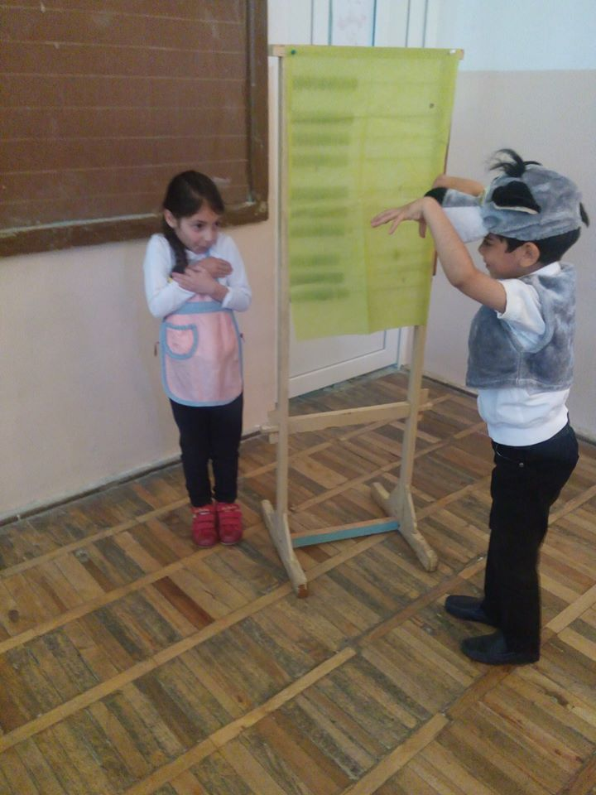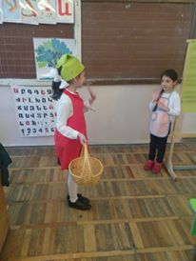

Դերասան- աշակերտները, ցուցադրելով տիկնիկային թատրոն, իրենց զգում են հասարակության լիիրավ անդամ՝ կատարելով շատ կարևոր, գործ: Աշակերտների մոտ արթնանում է պատասխանատվության և պարտաճանաչության զգացում: Աշակերտների մոտ ձևավորվում են փոխզիջման և փոխըմբռման հատկանիշներ:

Փոքրիկ դերասանները սովորում են հստակ արտաբերել բառերը, կառավարել իրենց ձայնը, խոսքի տեմպը, յուրաքանչյուր դերին տալիս են բնավորությանը բնորոշ ձայնային երանգներ: Զարգանում է աշակերտների երաժշտական տակտը, ռիթմը, ծանոթանում են երաժշտական ժանրերին:

Տիկնիկային թատրոնի միջոցով աշակերտները հարստացնում են իրենց տպավորությունները, առաջանում են դրական հույզեր: Ցույց տալով օրինակներ երեխաների մեջ՝ ձևավորվում է ընկերասիրություն, բարություն, անկեղծություն, սեր, աշխատասիրություն: Տիկնիկների օգնությամբ աշակերտները ինքնադրսևորվում և ինքնաարտահայտվում են: Աշակերտների մոտ զարգանում է կոլեկտիվում աշխատելու ունակություններ և դրսևորվում է համբերատարություն կոլեկտիվի անդամների նկատմամբ: Տիկնիկային թատրոնը երեխաների մեջ դաստիարակում է բարոյական և գեղագիտական հատկանիշներ, ընդլայնվում է աշակերտների ճանաչողական աշխարհընկալումը: Հանդիսատես աշակերտների մոտ առաջանում է ցանկություն ընդգրկվել դերասանական կազմի մեջ, և ներկայացումից հետո նրանք խաղում են տիկնիկային թատրոն՝ փորձելով ընդօրինակել դերասաններին:

Տիկնիկային թատրոնը ակտիվացնում է երեխաների հույզերը, նպաստում է գեղագիտական զարգացմանը, ընկալում են լավ և վատ բարի և չար արարքները, հասկանում են ժեստերը և տիկնիկների լեզուն:

**2.2Հեքիաթի շարունակում, հերոսների բնութագրում**

**Կարմիր գլխարկ**

**1-ին դասարան**

Այսաշխատանքըզարգացնումէերեխայիխոսքը, գեղարվեստականմտածողությունը, ստեղծագործականերևակայությունըևնպաստումէնրաինքնակազմակերպմանը, ինքնադրսևորմաննուինքնաարտահայտմանը: Հեքիաթիշարունակումըօգնումէհորինելու, նմանակելուհմտություններիձևավորմանը, մշակումէխոսքիկուլտուրանևհաճախվերացնումէնաևերեխայիարտասան

ականկամայլբնույթիթերությունները: Սովորողըիրենդնումէգլխավորհերոսիտեղըևաշխարհիննայումէայդհերոսիտեսանկյունից:

Աշխատանքըկատարելենք 1-ինդասարանում: Աշակերտներիստեղծագործականերևակայությանզարգացմանլավագույնմիջոցէկիսատթողածհեքիաթիշարունակությունը: Դրասկիզբըհաղորդումենքմենքևկանգառնումհեքիաթիհանգուցայինկետումևաշակերտներինառաջարկումինքնուրույնշարունակելայն:

1-ինքայլ՝ԱշակերտներիցանկությամբկարդումեմԿարմիրգլխարկհեքիաթը: 2-րդքայլ՝ՄենքընտրեցինքՄարիամիննավեցտարեկանէ : Շատինքնամփոփերեխաէ:

3-րդքայլ՝փորձեցինքնրանհեքիաթիմիջոցովխոսեցնելևմասնակիցդարձնելսյուժեին: Այսպիսով, Մարիամըինքնաբերաբարդառնումէհեքիաթիհեղինակը, ստեղծվումէհեքիաթինորբովանդակություն, իրերևակայությամբհորինումէնորըևհեքիաթըտանումէայնուղղությամբ, ինչպեսինքնէցանկանում: Մարիամըմտավխաղիմեջևհնարավորությունունեցավազատինքնաարտահայտվելու:

4-րդքայլ՝Մարիամիխոսքը.

Կարմիրգլխարկըհանդիպեցգայլին: Գայլըողջունեցնրան.

-Բարև՜, Կարմի՜րգլխարկ, այդու՞րեսգնում:

-Եսգնումեմտատիկիսհյուր:

-Դեորայդպեսէ, արիմիասինգնանք:

Գայլըտեսնումէ՝Կարմիրգլխարկըփոքրիկ, միամիտաղջիկէ, խորամանկորեննրանհամոզումէմիասինգնալտատիկինհյուր: Բայցպայմանէդնումգայլը, որառաջինըինքնէմտնելուտատիկիտունևողջունելունրան, իսկմինչայդԿարմիրգլխարկըկսպասիդրսում, այսպեստատիկինզվարճացնելուևուրախացնելուհամար, որպեսզիայցըհետաքրքիրլինի: ՀետոգայլըպատուհանիցդուրսկգաևԿարմիրգլխարկըկմտնիներս: Նրանքծաղիկներհավաքելովերգելովհասնումենտատիկիտուն: Կարմիրգլխարկըթաքնվումէծառիհետևում, իսկգայլըթակումէդուռը: Տատիկըձայնէտալիսներսից, որբացիևներսմտնի: Գայլըդուռըբացումէևհարձակվումտատիկիվրա, կուլէտալիսնրան: ԲայցԿարմիրգլխարկըպատուհանիցտեսնումէ, որգայլըիրենխաբելէ, անմիջապեսվազումէևկանչումորսորդներին: Որսորդներըգալիսեն, գայլիփորըպատռումեն, քարերենլցնումփորիմեջևնրանգցումենգետը:

5-րդքայլ՝ԵղանհակասություններաշակերտներիիմացածիևՄարիամիպատմածիմիջև (կաներեխաներ, որոնքգիտենԿարմիրգլխարկհեքիաթըամբողջությամբ): ՆրանքչհամաձայնվեցինՄարիամիպատմածիհետ:

Այսընթացքումմենքմիջամտումենքևտեղեկացնում, որդաՄարիամիհորինածհեքիաթնէրԿարմիրգլխարկիմասին:

6-րդ քայլ՝ Երեխաները նայեցին հեքիաթը՝ մուլտֆիլմի տեսքով, և կատարեցին իրենց եզրակացությունները:

7-րդ քայլ՝ Վերլուծեցին դրական և բացասական կերպարները:

Երեխաները և՜ մեղադրեցին, և՜ արդարացրեցին գայլին:

1.Գայլը սոված էր դրա համար այդպես վարվեց:( Լիլիթ 1-ին դասարան):

2.Գայլը գորշ է, լավ կենդանի չէ: (Արտակ 1-ին դասարան):

3.Գայլը չար կենդանի է (Հրաչյա 1- ին դասարան):

4.Գայլի բնույթն է այդպիսին (Հայկուհի 1-ին դասարան):

5. Աստված գայլին ստեղծել է այդպիսին, որ միս ուտի, որ ապրի (Սամվել 1 -ին դասարան):

Երեխաներից մեկն բնութագրեց նաև մայրիկին:

Մայրիկը սխալ էր, որովհետև փոքրիկ աղջկան չպիտի ուղարկեր անտառ՝ իմանալով, որ անտառում շատ գիշատիչ կենդանիներ կան:

8-րդ քայլ՝ Երեխաներից Իռենը արտահայտեց իր կարծիքը հեքիաթի մասին: Կարմիր գլխարկը իմ սիրելի հեքիաթներից է: Հեքիաթի հերոսուհուին շատ գեղեցիկ, բարի, ազնիվ աղջիկ է, իսկ գայլը շատ չարամիտ է: Կարծում եմ, որ գայլերը չարացել են նրանից, որ ոչ ոք նրանց հետ ընկերություն չի անում:

Հեքիաթից ես սովորեցի, որ չի կարելի անծանոթներին վստահել և խոսել նրանց հետ:

Լավ է, որ բոլոր հեքիաթներում չարը պատժվում է, իսկ բարին հաղթում:

Այս աշխատանքի միջոցով մենք լուծեցինք մի շարք խնդիրներ՝ հարստացավ և ակտիվացավ աշակերտների երևակայությունը, բառապաշարը, կապակցված խոսքը, մասնավորապես բանավոր խոսքը կանոնավորվեց արտասանությունը, և վերջապես շատերը ձերբազատվեցին իրենց բարդույթներից:

**2.3 Հեքիաթի հերոսներին ներկայացնել մնջախաղի ձևով**

Մնջախաղը ( լատիներեն panttomimos) հատուկ արվեստի տեսակ է, որում գեղարվեստական կերպարի ստեղծման հիմնական միջոցը մարդկային մարմնի պլաստիկան է՝ առանց խոսքի: Մնջախաղը սովորողներին օգտակար է, որովհետև նպաստում է ստեղծագործական երևակայությանն ու օգնում զգացմունքները հստակ արտաբերելուն: Մնջախաղ խաղալով՝ սովորողը կարող է հասնել այս դժվարին արվեստի գաղտնիքներին, նա կարող է ստանալ անհրաժեշտ հիմքեր, որպեսզի հետագա կյանքում հասնի շատ նպատակների: Մնջախաղը չի պահանջում հատուկ պատրաստվածություն: Մնջախաղ կարող են խաղալ անկախ տարիքից:

1-ին քայլ՝ Բացատրում ենք աշակերտներին, թե ինչ է մնջախաղը. շարժումների ժեստերի համակարգ է՝ առանց խոսքի:

2-րդ քայլ՝ Ծանոթանում ենք հեքիաթին. կարդում ենք, վերլուծում, քննարկում: Ցանկությամբ դերերի բաշխում ենք կատարում:

3-րդ քայլ՝ Հերոսներին ընտրելով՝ սկսում ենք <<Գնդլիկ բոքոնիկ>> հեքիաթը մնջախաղով ներկայացնել:

4-րդ քայլ՝ Կանչում ենք մի աշակերտի, և ուսուցչուհին նրան ասում է, որ պետք է ներկայացնի գնդիկ բոքոնիկին: Սկսվում է մնջախաղը:

Գալիս է գնդլիկ բոքոնիկը, մյուս հերոսները կանգնած են, գնդլիկ բոքոնիկը սկսում է թռչկոտել երաժշտության ներքո, որովհետև նա զվարթ և ուրախ հերոս է: Գնդլիկ բոքոնիկը, ձեռքերն իրար մոտեցնելով, շարժելով, պտտացնելով, գնում- մոտենում է նապաստակին: Այդ ընթացքում նապաստակը ցատկոտելով ցույց է տալիս, որ ինքը նապաստակն է: Նա ուրախանում է, երբ գնդլիկ բոքոնիկը մոտենում է իրեն: Եվ ձեռքերը բացելով փորձում է գրկել գնդլիկ բոքոնիկին և ցանկանում է ուտել: Բայց գնդլիկ բոքոնիկը հետ - հետ է գնում և ձեռքերի շարժումներով, տխուր հայացքով մերժում է նապաստակին և աջ ու ձախ ցատկոտելով՝ երգում է նրա համար: Նապաստակը գլխով համաձայնության նշան է տալիս: Երգելուց հետո գնդլիկ բոքոնիկը ձեռքերը պտտացնելով գնում է առաջ իբր գլորվում է: Եվ այդպես բոլորը հանդես եկան իրենցկերպարներով:Երեխաներին հանձնարարվեց նկարել իրենց դուր եկած հերոսին։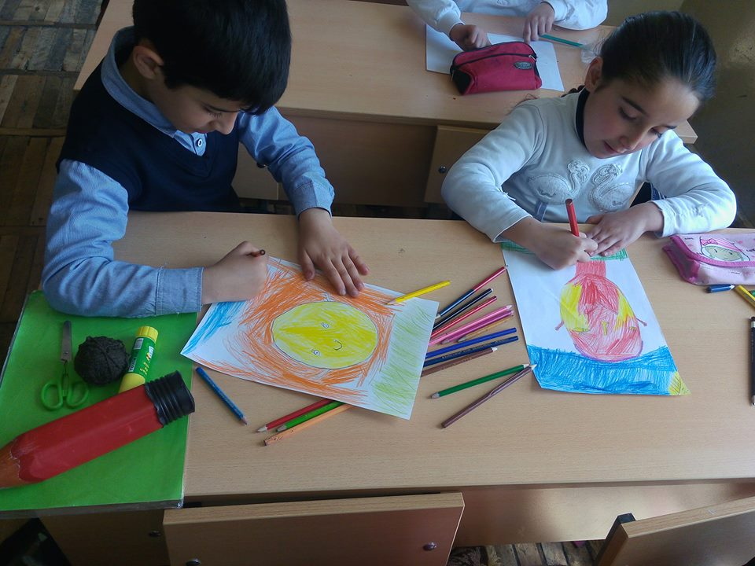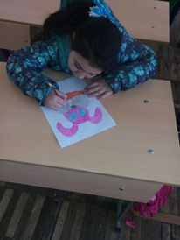

**2.4Սեղանի թատրոն**

**2-րդ դասարան**

Տիկնիկային թատրոնի արվեստի ցուցադրումն սկսվել է սեղանի տիկնիկային թատրոնով: Դա ամենապարզն ու հեշտն է, երեխաների համար՝ ամենահասանելին: Այդպես է կոչվում, որովհետև գործողությունը տեղի է ունենում սեղանի վրա: Սեղանի թատրոնի ներկայացումների գործող կերպարները պատրաստվում են տարբեր եղանակներով: Այստեղ հարկավոր է դրսևորել հարուստ երևակայություն. կարևոր է, որ խաղալիքները կայուն կանգնեն սեղանի վրա: Սեղանի թատրոնի դեկորացիաները պատրաստվում են ստեղծագործության սյուժեին համապատասխան: 7 տարեկան երեխաների հետ պատրաստվեցինք սեղանի թատրոնի ցուցադրմանը: Երեխաները որոշեցին հորինել իրենց հեքիաթը կենդանիներր մասին և այն անվանեցին <<Կրիան ու նապաստակը>>:

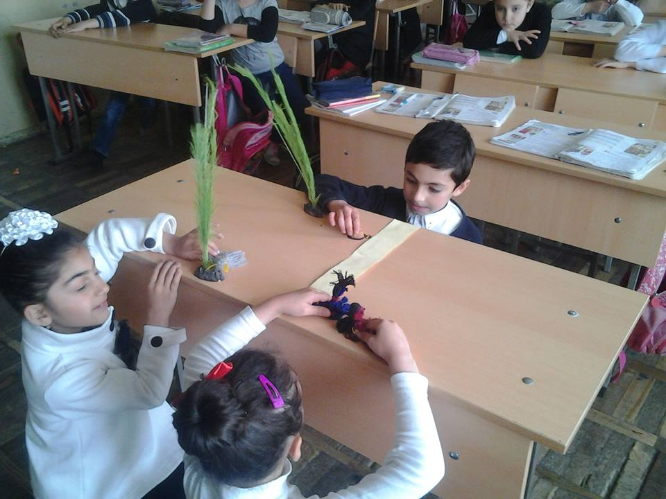

Կրիան ու նապաստակը վիճեցին, թե իրենցից ով է ավելի արագավազ: Որոշեցին մրցել, ճշտեցին մրցման տեղն ու ժամը և բաժանվեցին: Նապաստակը, հույսը դնելով իր բնատուր արագության վրա, չէր շտապում: Մի քիչ վազելուց հետո պառկեց ծառի տակ հանգստանալու, և քունը տարավ: Իսկ կրիան հասկանում էր, որ ինքը դանդաղաշարժ է, և առանց հանգստանալու վազում էր ու վազում: Այդպես նա առաջ անցավ ճամփեզրին մուշ-մուշ քնած նապաստակից ու նվաճեց հաղթողի դափնին ու պարգևը:

Հեքիաթը հորինելուց հետո կերպարները բաժանեցին միմյանց միջև, թե ով որ հերոսին է ստեղծելու։ Սիրով և մեծ ոգևորությամբ երեխաները աշխատում էին, օգնում միմյանց: Կերպարները պատրաստելուց հետո երեխաները ցուցադրեցին հեքիաթը: Ցուցադրումից հետո դերասան երեխաներն ավելի ինքնավստահ էին:

Սեղանի թատրոնը նպաստում է որոշ հոգեբանական և մանկավաևժական խնդիրների լուծմանը՝ կապված գեղագիտական դաստիարակության հետ: Սեղանի թատրոնի միջոցով զարգանում է երեխայի նախաձեռնողականությունը, երևակայությունը: Սեղանի թատրոնը, ինչպես նաև թատրոնի այլ տեսակներ թույլ են տալիս ձևավորել սոցիալական վարքի հմտություններ:

**2.5Հ. Թումանյանի <<Պոչատ աղվեսը>>հեքիաթի քննարկում և բեմականացում**

**2-րդ դասարան**

Խթանման փուլում որպես մեթոդական հնար ընտրեցինք մտագրոհը։

Մտագրոհ

Աշակերտներն ներկայացրեցին իրենց բառերի բացատրությունը:

Օրինակ՝

Աղվեսը արագաշարժ է, որովհետև նրան չեն կարողանում բռնել(Էլինա 2-րդ դասարան)։

Աղվեսը խորամանկ է, որովհետև կարողանում է խաբել մյուս կենդանիներին(Վրեժ 2-րդ դասարան)։

Աղվեսը ագահ է, որովհետև իր որսը միայն ինքն է ուտում ( Միլենա 2-րդ դասարան)։

Աղվեսը շողոքորթ է, որովհետև կարողանում է համոզելով և խաբելով հասնել իր նպատակին( Անգելինա 2 -րդ դասարան)։

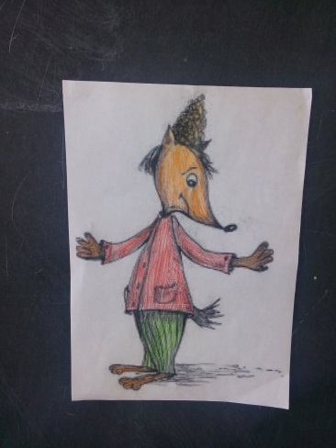

Աղվեսին բնութագրելուց հետո համեմատեցինք նկարում պատկերված աղվեսի հետ. ինչո՞վ են տարբերվում իրարից։

Աշակերտներից մի քանիսը պատասխանեցին, որ աղվեսներն ունեն պոչ, իսկ նկարում աղվեսը չունի:

Առաջադրվեց գլուխկոտրուկ.

Պոչ + մկրատ =?

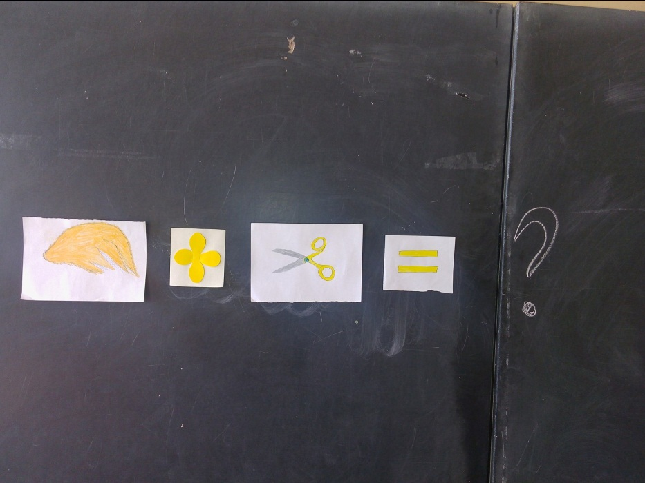

Բացահայտեցինք նկարի բովանդակությունը. նկարում աղվեսի պոչը կտրած է։:

Հնչեց իմ հարցը. ինչի՞ մասին է հեքիաթը։

Պատասխանները տարբեր էին.

-Հեքիաթը աղվեսի մասին է:( Արմեն 2-րդ դասարան)

-Հեքիաթը պոչը կտրած աղվեսի մասին է:( Նարինե 2 -րդ դասարան)

-Հեքիաթը աղվեսի պոչի մասին է:( Սոնա 2-րդ դասարան)

Կատարվեց բնագրի ընթերցում՝ ամբողջական և շարունակելով:

Յուրաքանչյուր հատվածի ընթերցման ժամանակ տրվում են հարցադրումներ, և տեղի է ունենում կարծիքների բախում:

Օրինակ՝

Լինում է, չի լինում՝ մի պառավ: Էս պառավն իր էծը կթում է, կաթը վեր է դնում, գնում է ցախ ու փետ բերի, որ կրակ անի, կաթն եփի: Մի աղվես գալիս է, գլուխը մտցնում է կաթի ամանը, կաթն ուտում: Պառավը վրա է հասնում կացինով տալիս է, աղվեսի պոչը կտրում:

Աշակերտներին ուղղեցի հետևյալ հարցը.

-Ձեր կարծիքով ով՞ էր ճիշտ՝ տատի՞կը, թե՞ աղվեսը:

Աշակերտներից մի քանիսը տատիկի արարքը ճիշտ համարեցին, իսկ մի քանիսն էլ՝ աղվեսի արարքը:

-Տատիկն էր ճիշտ, քանի որ աղվեսը գողեգող եկել և կերել էր տատիկի էծի կաթը, իսկ տատիկը չարչարվելով էր կթել կաթը:

-Տատիկը խեղճ էր, չունևոր և էծի կաթով էր իր ապրուստը հոգում:

-Աղվեսը քաղցած էր, դրա համար էլ կերավ կաթը:

-Աղվեսն էր ճիշտ, որովհետև նա փոքր էր և ուտել էր ուզում:

Աշակերտներին տվեցի հետևյալ հարցը.

_Արդյոք աղվեսը մտածում էր, որ տատիկը իրեն կպատժի:

-Ոչ՜ նա չէր մտածում, որովհետև միշտ իրեն հաջողվել էր փախչել. չէ՞ որ նա խորամանկ է: Միքայել (2-րդ դասարան)

Ամբողջ հեքիաթի ուսումնասիրության ընթացքում աշակերտները վերլուծական –համադրական աշխատանքի միջոցով բացահայտեցին հեքիաթի գլխավոր գաղափարները: Ամեն ոք սխալվելու և այդ սխալը ուղղելու հնարավորություն ունի: Պետք է հնարավորություն տալ, որ մարդն իր սխալը ուղղի առանց շահախնդրության, առանց որևէ պայմանի և ակնկալիքի: Պետք է վստահել մարդկանց, հասկանալ օգնել նրանց: Եթե սխալ քայլ է արել, ապա մտածել, հասկանալ պատճառը և զուր տեղը չմեղադրել:

Այնուհետև աշակերտների հետ պատրաստեցինք էջանշաններ՝ պոչատ աղվեսի նկարով, ներկայացրեցինք խնդուկներ, առածներ, լուծեցինք բառաղյուսակներ, բեմականացրեցինք հեքիաթը:

Խնդուկ

Ուս.

-Ես հանձնարարել էի շարադրություն գրել աղվեսի մասին երկու էջի չափով: Իսկ դու միայն կես էջ ես գրել:

Աշ.

-Ես գրել եմ պոչատ աղվեսի մասին:

Առած

Աղվեսն իր պոչն է վկա բերում:

Բեմականացումն աշակերտները կատարեցին մեծ խանդավառությամբ։ Աղվեսի դերակատար լավ կատարեց իր դերը: Հետաքրքիր էր նաև պառավի դերակատարը. Էվելինան բոլորի ուշադրությունը սևեռեց իր վրա և հանդիսատես աշակերտների համար զվարճալի էր նրա դերը: Սամվելն էլ հետաքրքիր ներկայացրեց աղբյուրի դերը։

Չարչիի դերի համար սեղանին դրել էինք ուլունքներ, ականջօղեր՝ իբրև վաճառվող իրեր, իսկ չարչին ուներ նաև գլխարկ: Չարչին Էրիկն էր:

Կալվորի դիմաց դրված էր կանաչ խոտ, իբր ցորեն է կալսում։

Կատարեցինք նաև խմբային աշխատանք:

Դասարանը բաժանեցինք խմբերի։ Յուրաքանչյուր խմբի տրվեց ծրարի մեջ դրված մեկ ասացվածք, որն առնչվում էր հեքիաթի հիմնական գաղափարի հետ։

Այս առաջադրանքը կատարելու համար խմբի անդամներին անհրաժեշտ է օգտագործել թուղթ և գրիչ: Աշակերտները մեկ նախադասությամբ պետք է գրեն, թե ինչով է տվյալ ասացվածքը բնորոշ հեքիաթին:

Ավարտելուց հետո խմբերը ներկայացնում են իրենց կարծիքները:

Անծուխ փայտ չկա, անսխալ մարդ

Բարեկամները ու դեղերը նեղ օրվա համար են։

Լավություն արա ջուրը գցի,

Ձուկը չիմանա, Աստված կիմանա։

Ավարտելուց հետո խմբերը ներկայացնում են իրենց պատասխանները։

1-ին խումբը մեկնաբանեց հետևյալ կերպ.

Երբ մարդը հիվանդանում է, նրան օգնում են իր բարեկամները, և դեղերով առողջանում է:

Կապը հետևյալն է.

Կալվորը անշահախնդիր բարեկամական ձեռք մեկնեց աղվեսին:

2-րդ խումբը մեկնաբանեց հետևյալ ձևով.

Բոլոր մարդիկ իրենց կյանքում սխալվում են:

Կապը հետևյալն է.

Աղվեսը սխալ էր գործել, իր սխալի համար նա երկար փորձությունների միջով անցավ և հասկացավ սխալը:

3-րդ խումբ մեկնաբանեց հետևյալ ձևով.

Պետք է միշտ օգնել մարդկանց առանց շահի:

Կապը հետևյալն է.

Կալվորի կուտ տվեց և օգնեց աղվեսին. լավություն արեց։

Վերջում պատրաստեցինք պաստառ:

|  |  |  |  |  |
| --- | --- | --- | --- | --- |
| պառավ | էծ | արտ | աղբյուր | աղբյուր |
| կուժ | աղջիկ | չարչի | հավ | կալվոր |

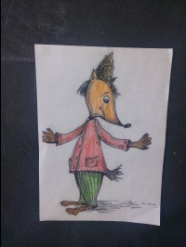

**Եզրակացություն**

Կրտսեր դպրոցականների միտքը և երևակայությունն անսահման են, հորինած պատմությունները՝ հետաքրքիր ու անսովոր: Կարևոր է, որ սովորողը կարողանա սեփական միտքը ձևակերպել՝ գտնել համապատասխան բառեր, արտահայտություններ, գրանցել, իսկ հետո ներկայացնել: Կրտսեր դպրոցականները պակաս հետաքրքրությամբ չեն լսում իրենց հասակակիցների հորինած պատմություններն ու հեքիաթները: Դերախաղը ձեռքբերածգիտելիքներիկամփորձիհարստացմանմիջոցէ: Կատարելովորևէդեր` երեխանձգտումէ` ըստհամապատասխանիրավիճակիդրսևորելայնևհասցնելավարտին: Դերախաղըմասնակիցներին  հնարավորությունէտալիսբացահայտելու իրենցընդունակությունները։

Աշխատանքն ավարտելով` անենք ամփոփիչ եզրահանգումներ.

1. Դերայինխաղըզարգացնումէխոսքը, ստեղծագործականունակութունները, ինքնուրույնությունը, խմբովխաղալու-աշխատելուհմտությունները: Դերախաղիէականնշանակությունըայնէ, որմասնակիցըհայտնվումէուրիշմարդուդերումևաշխարհիննայում նրա տեսանկյունից. մտնելով կերպարի մեջ՝ դառնում է նա, ում ընդօրինակում է:
2. Դերային խաղը հոգեբանական գործոն է։ Դերարախաղը հարստացնում է երեխայի զգացմունքները և զգայարանները։
3. Այսօր մանկական թատրոնը բազմազան է՝ տիկնիկային թատրոն, սեղանային, մատնային, ստվերային, թատրոն ձեռքի վրա, թատրոն ափսեների վրա, խաղեր թատերական պաստառներով, մնջախաղ, խաղ–ներկայացումներ, խաղային իրավիճակներ: Սրանցից յուրաքանչյուրը յուրովի է մղում սովորողներին որոնելու խնդրի լուծման ճիշտ ուղիներ:
4. Դերախաղը զարգացնում է սովորողի գեղարվեստական մտածողությունը, ստեղծագործական երևակայությունը և նպաստում է նրա ինքնակազմակերպմանը, ինքնադրսևորմանն ու ինքնաարտահայտմանը:
5. Դերային խաղի տարբեր տեսակներ կարելի է կիրառել նաև այլ ժանրի ստեղծագործությունների ուսումնասիրման ընթացքում, օրինակ՝ առակի, հանելուկի։

**Օգտագործված գրականության ցանկ**

1.Ալեքսանյան Լ., Պ <<Կրտսեր դպրոցականների մտածողության զարգացումը արդի պայմաններում>> Երևան 1987, 118-119 էջ

2.Գրիգորյան Գ., <<Հայ ժողովրդական բանահյուսություն>> Երևան 1976, էջ 276

3.Գյուլամիրյան Ջ. <<Հայոց լեզվի տարրական ուսուցման մեթոդիկա>> Երևան 2006 թ, էջ 159-164

4.Գյուրջինյան Դ., Հեքեքյան Ն., Մայրենի 3 Երևան, <<Էդիտ Պրինտ>> 2011թ

5.Գյուրջինյան Դ., Հեքեքյան Ն., Մայրենի 4 Երևան, 2010 թ

6.Մնացականյան Է., <<Գրականության տեսություն>> Երևան 1980թ, էջ 348

7.Նախաշավիղ, 4-5, 2008 թ էջ 69-72

8.Նախաշավիղ 6. 2015թ. Էջ 29-33

9.Ջրբաշյան Էդ., <<Գրականության տեսություն>> Երևան 1980թ, էջ 348

10.Սարգսյան Վ., Թորոսյան Կ., Խաչատրյան Հ., Գրիգորյան Ս., Մայրենի 4, Երևան, 2009 թ

11.Սարգսյան Վ., Թորոսյան Կ., Խաչատրյան Հ., Գրիգորյան Ս., Մայրենի 3 <<Մանմար>> Երևան, 2009 թ

12. Տեր-Գրիգորյան Ա., <<Ընթերցանության մեթոդիկա>> Երևան, 1978 էջ 135

13. Քյուրքչյան Ա., Տեր- Գրիգորյան Լ., Մայրենի 2, Երևան, Էդիտ- Պրինտ 2011 թ

14. Левитоб Н. Д. << Психологические особенности младших школьников >>. Москва, 1955, см. 5-34

15. Педагогика младшего школьного возраста /выпуск 3 /,Челябинск, 1974 , см. 3-4

16. Люблинская А. А.<<Учетелю о психологии младше-го школьника>>, см. 35-36

17. Репина Т. А. <<От трех до семи>>. Москва, 1965, см. 17-18

**Հավելված 1**

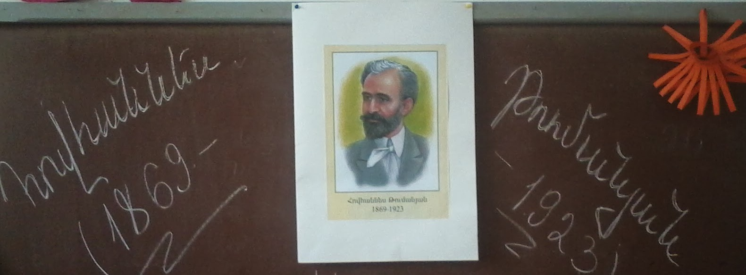

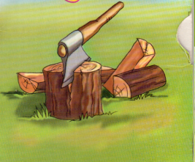«Կացին ախպերը» հեքիաթին վերաբերող նկարներ՝

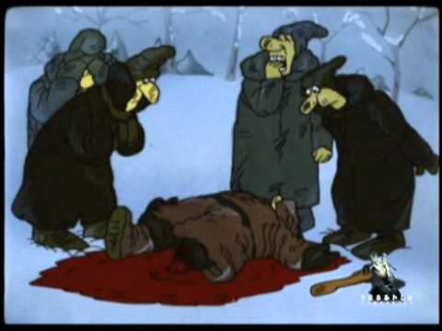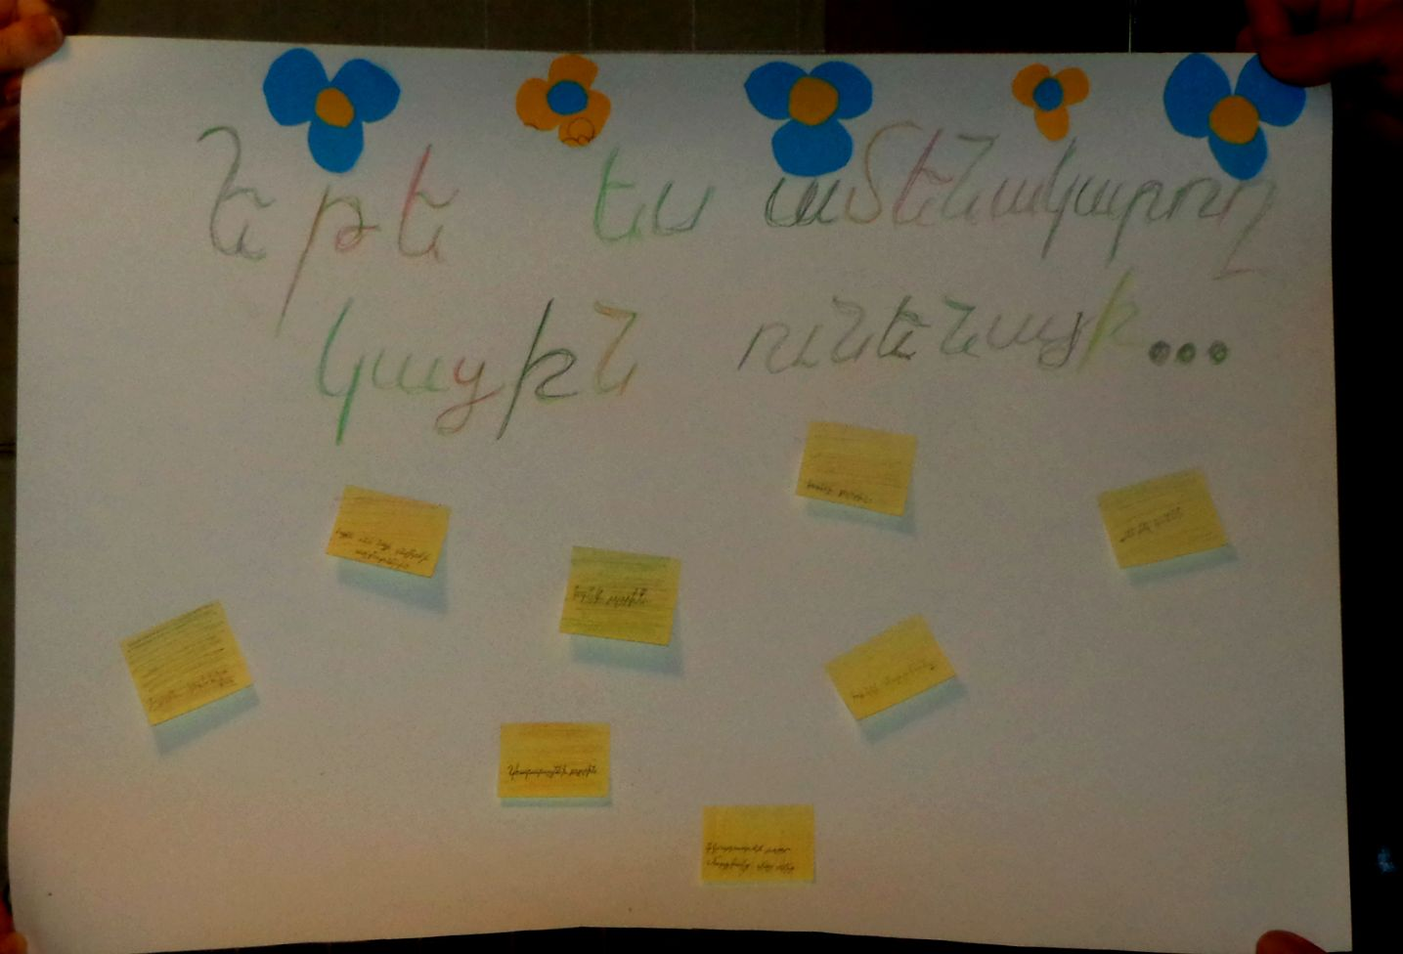

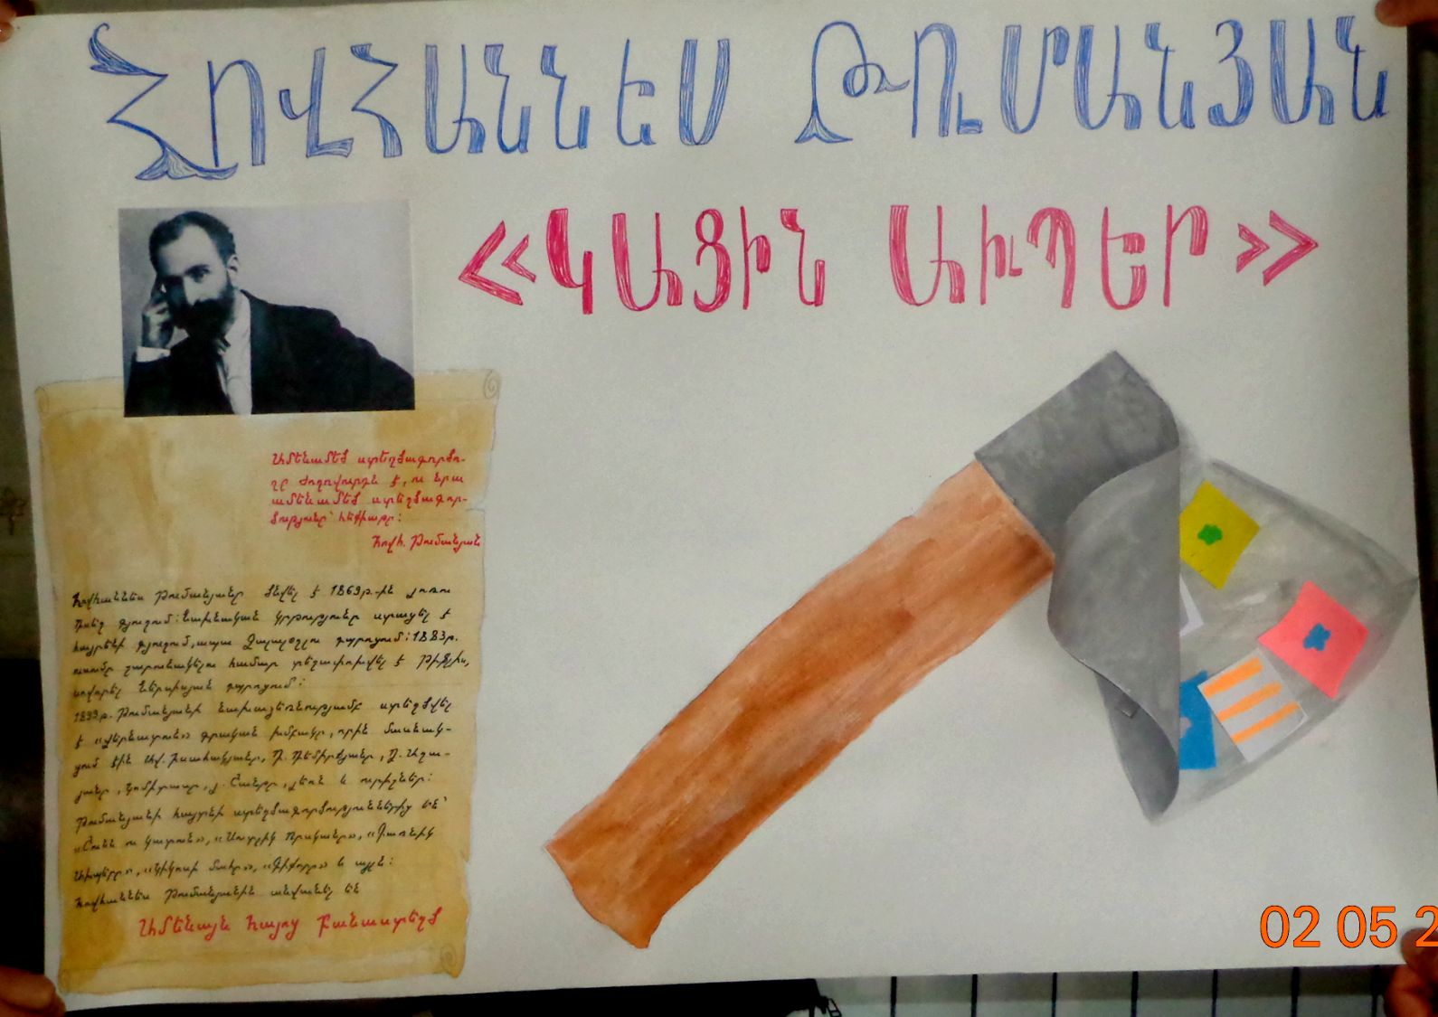

**Հավելված 2**

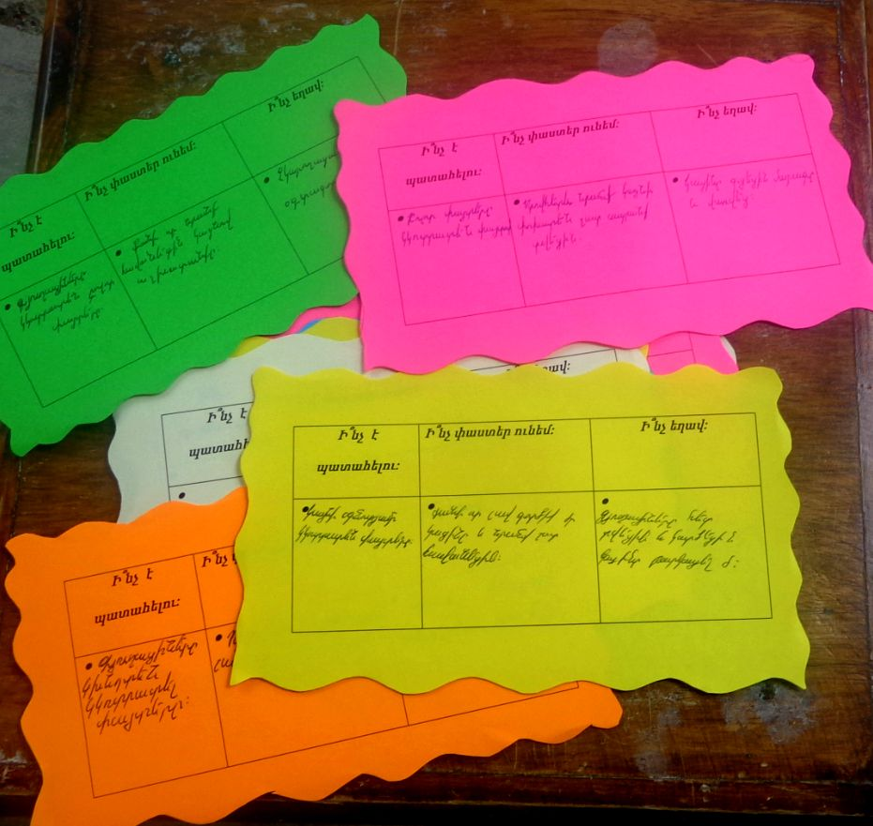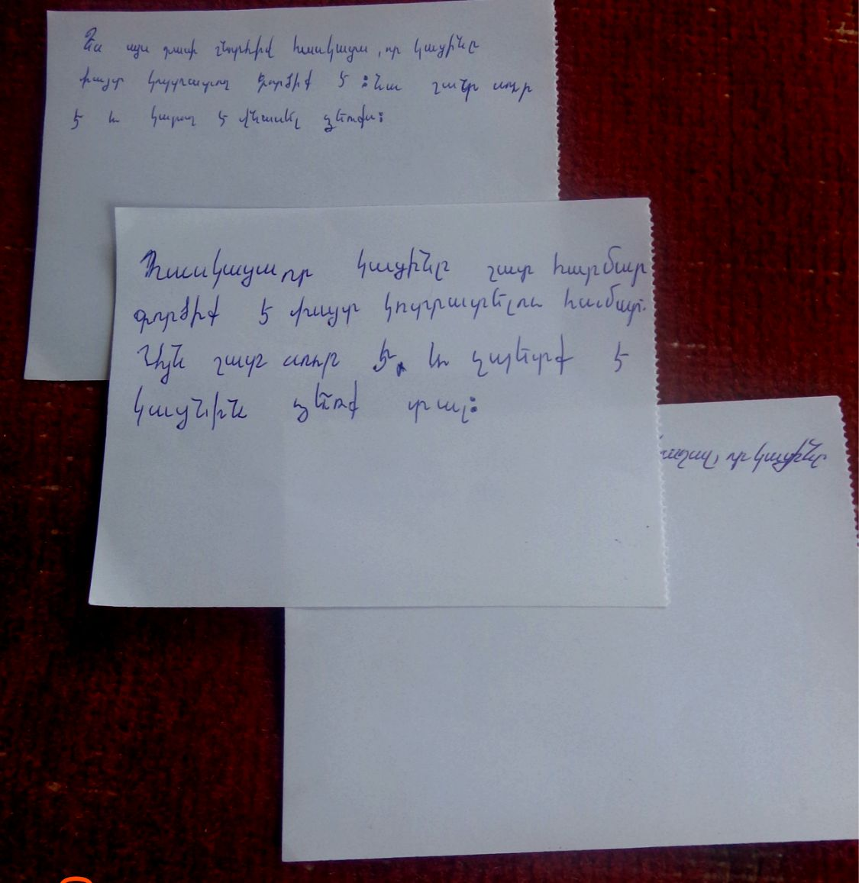

**Հավելված 3**

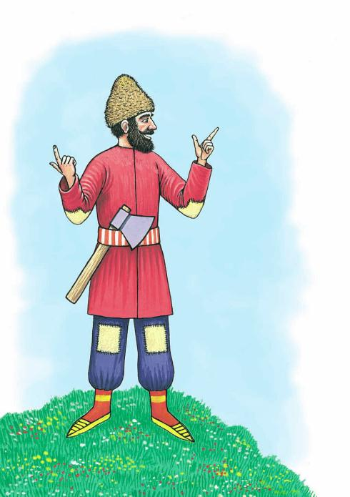

*-Այս նկարում պատկերված է Կացին Ախպերը՝ գոտու վրա ամրացված կացնով:*

*- Այստեղ այն գյուղացին է, ով առաջին անգամ կացնով փայտը կոտրատեց:*

*_ Այս մասում Կացին ախպերը ցույց է տալիս, որ ինքը կացին ունի:*

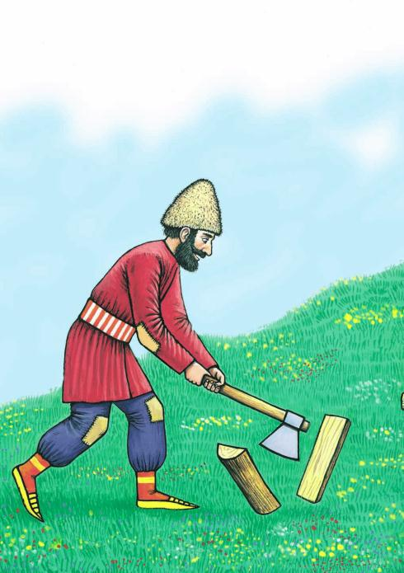

*- Այստեղ մարդը կոտրեց առաջին փայտը:*

*-Գյուղացին կոտրում է փայտը:*

*-Կացին ախպերը կոտրում է փայտերը:*